**محتوى مادة الجغرافيا للصف السادس – شهر أيلول، السنة الدراسية 2021–2022**

**الجغرافيا الاجتماعية**

* * تدرس الجغرافيا الاجتماعية الخصائص الاجتماعية للمجال الجغرافي: السكان، المستوطنات، والاقتصاد. وتنقسم إلى: جغرافيا السكان، جغرافيا المستوطنات، الجغرافيا السياسية، والجغرافيا الاقتصادية

**الشبكة الكارتوغرافية**

* تتكوّن الشبكة الكارتوغرافية من خطوط الطول وخطوط العرض.

**خطوط الطول** هي خطوط نصف دائرية وهمية تصل بين القطب الشمالي والقطب الجنوبي. جميعها متساوية في الطول، وخط الطول الأساسي يُسمّى **غرينتش**. يقسم غرينتش الكرة الأرضية إلى نصف الكرة الغربي (West) ونصف الكرة الشرقي (East)

**خطوط العرض** هي خطوط دائرية وهمية تحيط بالأرض باتجاه الغرب – الشرق. أطول خط عرض هو **خط الاستواء**. يقسم خط الاستواء الأرض إلى نصف الكرة الشمالي (North) ونصف الكرة الجنوبي (South)

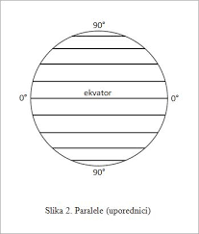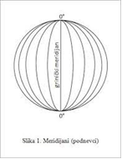

**خطوط العرض**

**خطوط الطول**

**خط العرض وخط الطول الجغرافي**

* **خط العرض الجغرافي** هو المسافة بين نقطة ما وخط الاستواء باتجاه القطب الشمالي أو الجنوبي
* **خط الطول الجغرافي** هو المسافة بين نقطة ما وخط غرينتش باتجاه الغرب أو الشرق

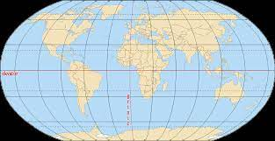

**الخريطة الجغرافية**

الخريطة الجغرافية هي تمثيل مُصغّر لسطح الأرض أو جزء منه على سطح مستو.  
أقدم الخرائط كانت عبارة عن رسومات ومخططات لأجزاء صغيرة من سطح الأرض.  
لقد كان لعصر الاكتشافات الجغرافية الكبرى تأثير كبير على تطوّر علم رسم الخرائط الكارتوغرافيا.

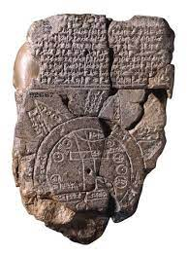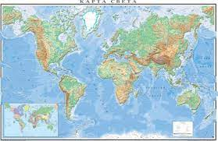

خريطة العالم

**أسئلة لمراجعة المعرفة**

1. ما هي الجغرافيا الاجتماعية وكيف تنقسم؟
2. ضع دائرة حول الإجابة الصحيحة

* تتكوّن الشبكة الكارتوغرافية من خطوط الطول كما تظهر على المجسم الأرضي (الكرة الأرضية)
* تتكوّن الشبكة الكارتوغرافية من خطوط وهمية: خطوط الطول وخطوط العرض

1. ما هو خط الطول الجغرافي؟
2. ما هو خط العرض الجغرافي؟
3. ضع دائرة حول الإجابة الصحيحة

* الخريطة الجغرافية هي التمثيل الأكثر دقة لسطح الأرض
* لا يمكن عرض الخريطة الجغرافية إلا على الورق
* الخريطة الجغرافية هي وسيلة للتعبير في علم الجغرافيا لأنها تُستخدم لقياس المسافات والمساحات.